
 | S系列交换机  CSS特性入门 |  | 
 | 文档版本 | 01
 | 发布日期 | 2013-09-01
 | 华为技术有限公司

版权所有 © 华为技术有限公司 2013。 保留一切权利。
非经本公司书面许可，任何单位和个人不得擅自摘抄、复制本文档内容的部分或全部，并不得以任何形式传播。

商标声明
和其他华为商标均为华为技术有限公司的商标。
本文档提及的其他所有商标或注册商标，由各自的所有人拥有。

注意
您购买的产品、服务或特性等应受华为公司商业合同和条款的约束，本文档中描述的全部或部分产品、服务或特性可能不在您的购买或使用范围之内。除非合同另有约定，华为公司对本文档内容不做任何明示或暗示的声明或保证。
由于产品版本升级或其他原因，本文档内容会不定期进行更新。除非另有约定，本文档仅作为使用指导，本文档中的所有陈述、信息和建议不构成任何明示或暗示的担保。

华为技术有限公司
地址： | 深圳市龙岗区坂田华为总部办公楼 邮编：518129
网址： | http://enterprise.huawei.com

前 言
概述
本文档针对CSS特性的各类业务，从预备知识、配置指导、开局注意事项、常见故障处理方法和故障案例分析介绍了故障的处理过程。
本文档提供了CSS故障的处理流程和方法。
读者对象
本文档（本指南）主要适用于以下工程师：
- 技术支持工程师
- 维护工程师
符号约定
在本文中可能出现下列标志，它们所代表的含义如下。
符号 | 说明
 | 表示有高度或中度潜在危险，如果不能避免，可能会导致人员死亡或严重伤害。
 | 表示有低度潜在危险，如果不能避免，可能会导致人员轻微或中等伤害。
 | 表示有潜在风险，如果不能避免，可能会导致设备损坏、数据丢失、设备性能降低或不可预知的结果。
 | 表示能帮助您解决某个问题或节省您的时间。
 | 表示是正文的附加信息，是对正文的强调和补充。
修订记录
修订记录累积了每次文档更新的说明。最新版本的文档包含以前所有文档版本的更新内容。
文档版本 01 (2013-09-01)
第一次正式发布。
目 录
前 言 ii
1 特性概述 1
1.1 特性描述 1
1.1.1 概述 1
1.1.2 组建方式 1
1.1.3 集群卡方式集群线缆的连接 2
1.1.4 业务口方式的线缆连接 2
1.1.5 支持配置业务口集群的单板类型 4
1.1.6 集群建立 4
1.1.7 集群的管理和维护 5
1.1.8 配置文件的备份与恢复 5
1.1.9 单框配置继承的说明 5
1.1.10 集群分裂 5
1.1.11 双主检测 6
1.2 版本差异 7
1.3 组建集群软硬件支持情况 7
2 配置指导 9
2.1 场景一：通过集群卡方式配置两台框式交换机成为一个集群系统 9
2.1.1 场景组网描述 9
2.1.2 场景配置思路 9
2.1.3 配置举例 9
2.2 场景二：通过业务口方式配置两台框式交换机成为一个集群系统 11
2.2.1 场景组网描述 11
2.2.2 场景配置思路 11
2.2.3 配置举例 11
2.3 场景三:配置集群系统MAC 13
2.3.1 场景组网描述 13
2.3.2 场景配置思路 13
2.3.3 配置举例 13
2.4 场景四：配置采用直连检测方式的DAD 13
2.4.1 场景组网描述 13
2.4.2 场景配置思路 14
2.4.3 配置举例 14
2.5 场景五：配置采用Relay代理检测方式的DAD示例 16
2.5.1 场景组网描述 16
2.5.2 场景配置思路 16
2.5.3 配置举例 16
2.6 开局注意事项 18
2.6.1 注意事项1框式交换机集群开局，必须配置集群id 18
2.6.2 注意事项2框式交换机集群开局，非必要不要配置集群强制主 18
2.6.3 注意事项3框式交换机集群卡方式推荐使用V200R001版本集群开局，业务口方式推荐使用V200R002版本开局 18
3 故障处理指导 19
3.1 故障处理概述 19
3.2 故障现象1: 集群卡方式集群系统无法建立 19
3.2.1 故障现象描述 19
3.2.2 定位思路说明 19
3.2.3 定位流程 19
3.2.4 定位步骤 20
3.3 故障现象2: 集群卡方式集群系统发生分裂 22
3.3.1 故障现象描述 22
3.3.2 定位思路说明 22
3.3.3 定位流程 22
3.3.4 定位步骤 22
3.4 故障现象3业务口集群方式无法配置 23
3.4.1 故障现象描述 23
3.4.2 定位思路说明 24
3.4.3 定位流程 24
3.4.4 定位步骤 24
3.5 故障现象4：业务口方式集群系统无法建立 25
3.5.1 故障现象描述 25
3.5.2 定位思路说明 25
3.5.3 定位流程 25
3.5.4 定位步骤 26
3.6 故障现象5: 业务口方式集群系统发生分裂 27
3.6.1 故障现象描述 27
3.6.2 定位思路说明 27
3.6.3 定位流程 28
3.6.4 定位步骤 28
3.7 故障现象6: 集群卡方式集群环境跨框丢包 29
3.7.1 故障现象描述 29
3.7.2 定位思路说明 29
3.7.3 定位流程 30
3.7.4 采集信息方法 30
3.8 故障现象7采用直连检测的DAD时接口没有shutdown 33
3.8.1 故障现象描述 33
3.8.2 定位思路说明 33
3.8.3 定位流程 34
3.8.4 定位步骤 34
3.9 故障现象8采用Relay代理检测方式的DAD时接口没有shutdown 37
3.9.1 故障现象描述 37
3.9.2 定位思路说明 37
3.9.3 定位流程 38
3.9.4 定位步骤 38
3.10 通用信息采集方法 41
3.10.1 网络拓扑 41
3.10.2 Display命令列表 41
3.10.3 收集交换机日志和诊断日志信息： 41
4 典型故障案例 43
4.1 故障案例1: 集群连线错误导致集群不能正常建立的故障案例 43
4.1.1 故障现象描述及组网 43
4.1.2 问题根因说明 43
4.1.3 问题判断方法 43
4.1.4 解决方案 44
4.1.5 经验总结 45
4.2 故障案例2: 集群通道故障案例 45
4.2.1 故障现象描述及组网 45
4.2.2 问题根因说明 45
4.2.3 问题判断方法 45
4.2.4 解决方案 46
4.2.5 经验总结 46
4.3 故障案例3: 集群通道故障案例集群连线错误导致集群链路没有Up 46
4.3.1 故障现象描述及组网 46
4.3.2 问题根因说明 46
4.3.3 问题判断方法 47
4.3.4 解决方案 47
4.3.5 经验总结 47
4.4 故障案例4: 业务口方式集群无法建立 48
4.4.1 故障现象描述及组网 48
4.4.2 问题根因说明 48
4.4.3 问题判断方法 48
4.4.4 解决方案 49
4.4.5 经验总结 49
5 FAQ 50
5.1 两台单独的框式交换机作集群，集群后集群ID是怎样变化的？ 50
5.2 框式交换机使能集群后，交换机的端口如何编号？ 50
5.3 框式交换机的集群子卡是否支持热插拔？ 50
5.4 集群线缆是否支持热插拔？ 50
5.5 集群后集群系统的配置和集群前两台设备的配置有无关系？如果有关系，是否存在合并、冲突、覆盖等操作？ 50
5.6 框式交换机支持多少台集群？ 51
5.7 集群后，如何判断哪台交换机是Master？ 51
5.8 集群中一台离开时，是否影响现有业务？ 51
5.9 加入集群时，是否影响现有业务？ 51
5.10 集群分裂时，是否影响现有业务？ 51
5.11 集群的两台设备各有一个GE端口作为Eth-Trunk成员并与对端的一台交换机的Eth-Trunk相连，当集群分裂后，能否自动关闭其中一个端口？ 51
5.12 框式交换机集群卡、线缆是否支持热拔插？ 51
5.13 集群卡带宽是多少，拔掉一个集群线缆是否影响业务，拔的时候有没有丢包？ 52
5.14 集群功能是否需要单独的License？ 52
5.15 集群的情况下，如何申请License？ 52
5.16 集群后系统只有一个MAC地址，选择哪台设备MAC作为系统MAC，如果分裂或者重新竞争会不会发生变化？ 52
5.17 集群后配置有哪些限制，与集群前有哪些差别？ 52
A 缩略语 53

特性概述

特性描述

概述
介绍
CSS是Cluster Switch System的简称，又被称为集群交换机系统（简称为CSS），是将2台交换机通过特定的集群线缆链接起来，对外呈现为一台逻辑交换机，用以提升网络的可靠性及转发能力。
目的
随着数据中心数据访问量的逐渐增大以及网络可靠性要求越来越高，单台交换机已经无法满足需求，而通过交换机的集群能够实现数据中心大数据量转发和网络高可靠性。
受益
- 扩容网络时，保护已有投资。
- 扩容的同时，将2台物理设备虚拟为一台设备，简化了设备的配置和管理。
- 多台设备间冗余、备份，提高系统的可靠性。

组建方式
硬件要求：目前支持2台框式交换机设备组成集群，支持集群的设备型号为：
- S9706、S9712（S9706和S9712之间可以混合集群。）
- S7706、S7712（S7706和S7712之间可以混合集群。）
- S9306、S9312（S9306和S9312之间可以混合集群。）

框式交换机S7703/ S9303/S9703设备不支持集群。
集群方式为：集群卡方式和业务口方式。
- 集群卡方式：即在主控板SRU的子卡槽位插入集群卡VSTSA，原有主控板、接口板、机框不用更新，就可以支持集群。
- 业务口方式：集群成员交换机之间通过LPU上的普通业务口连接。将LPU上的业务口配置为集群物理成员端口后加入逻辑集群端口，通过SFP+光模块和光纤或SFP+集群线缆将集群物理成员端口连接起来。

集群卡方式集群线缆的连接
集群成员交换机之间通过主控板上的集群卡连接（每块集群卡上有4个集群口）。两台设备都有两块主控板的情况下，通过专用的集群电缆QSFP+高速线缆或QSFP+光模块和光纤将这8组集群口按照图1-1规则连接起来。集群口连接规则是固定的，所有集群口都要插上集群线缆，不能随意连接。
              - 集群卡方式集群电缆连接规则
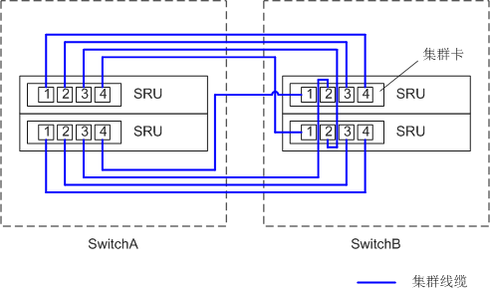

对于集群卡连接方式，单台设备上必须配置两块同类型的SRU主控板，即都是SRUA或都是SRUB；两台设备之间可配不同类型的SRU主控板。
S9300、S7700系列交换机支持集群卡集群方式；而S9300E、S9700系列交换机不支持集群卡集群方式。

业务口方式的线缆连接
集群成员交换机之间通过LPU上的普通业务口连接。将LPU上的业务口配置为集群物理成员端口后加入逻辑集群端口，通过SFP+光模块和光纤或SFP+集群线缆将集群物理成员端口按照下图规则连接起来。
              - 业务口连接规则
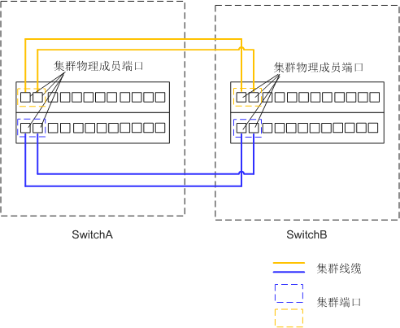

业务口集群具有灵活的组网形式，每块单板最多可配置32个集群物理成员端口，提高了集群链路的带宽和可靠性。
业务口集群按照链路的分布，有两种组网形式。
- 1+0组网：配置一个逻辑集群端口，物理集群端口分布在一块单板上，依靠一块单板上的集群链路实现集群连接。
- 1+1组网：配置两个逻辑集群端口，物理集群端口分布在两块单板上，不同单板上的集群链路形成备份。
一个逻辑集群口下的物理集群口只能与对框的一个逻辑集群口下物理集群口相连，不允许混连。
为保证集群系统稳定和方便后期的维护，集群连线时建议按照如下几点原则：
- 在1+1组网中，建议两块集群单板上的集群链路数量保持一致，并且使用相同端口速率的单板来配置物理集群口。
- 在1+1组网中，对于S7712，S9312，S9312E，S9712，两块单板建议对称分布在主控板的两侧，例如6和7槽位，5和8槽位、……、1和12槽位，而对于S7706，S9306，S9306E，S9706没有这个限制。
- 两框组建集群的单板所在槽位号建议保持一致，物理集群端口和对端物理集群端口连接的时候建议物理端口号一一对应。

支持配置业务口集群的单板类型
截至V2R2版本，所有支持业务口集群的单板类型：
产品 | S9300 | S9300E | S7700 | S9700
支持单板类型 | LE0DX12XSA00  LE0DX40SFC00  LE0DX16SFC00  LE1D2L02QFC0  LE2D2X08SED4  LE2D2X08SED5 | LH2D2X12SSA0  LE0DX40SFC00  LE0DX16SFC00  LH2D2L02QFC0 | ES0D0X12SA00  ES1D2X16SFC0  ES1D2X40SFC0  ES1D2X08SED4  ES1D2X08SED5  ES1D2L02QFC0 | EH1D2X40SFC0  EH1D2X40SFC1  EH1D2X16SFC0  EH1D2X16SFC1  EH1D2X08SED4  EH1D2X08SED5  EH1D2L02QFC0  EH1D2L08QFC0  EH1D2X12SSA0

集群建立
集群建立时，先启动的交换机优先竞争为主交换机。
同时启动的成员交换机间相互发送集群竞争报文，选举出主交换机，负责集群系统的管理，另一台交换机成为备交换机。
主交换机选举规则如下图所示：
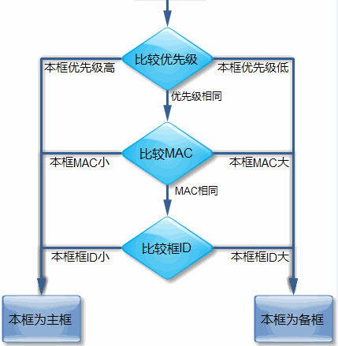

集群系统建立之前，每台交换机都是单独的实体，每台交换机有自己独立的IP地址，用户需要独立的管理所有的交换机；集群建立后集群成员对外体现为一个统一的逻辑实体，用户使用一个IP地址对集群中的所有交换机进行管理和维护。集群系统的IP地址和MAC地址为集群系统首次建立时，集群主交换机的IP地址和MAC地址。

集群的管理和维护
集群建立后，所有的成员设备组成一台虚拟设备存在于网络中，所有成员设备的资源由主交换机统一管理。用户可以通过LPU接口板上的业务端口、系统主用主控板上的串口或管理网口登录集群系统，对整个集群系统进行管理和维护。
对于单台没有运行集群的设备，接口编号采用：槽位号/子卡号/端口号，设备加入集群后，接口编号采用：集群ID/槽位号/子卡号/端口号。如：设备没有运行集群时，某个接口的编号为GigabitEthernet1/0/1；当该设备加入集群后，如果集群ID为2，则该接口的编号将变为GigabitEthernet2/1/0/1。
在集群环境下，业务流量转发与单框环境下不同，跨设备的转发需要经过交换网两次。对于报文内容的处理没有区别，都需要进行一次上、下行处理。

配置文件的备份与恢复
设备从非集群状态进入集群状态后，会自动将原有的非集群状态下的配置文件备份，以便去使能集群功能后，恢复原有配置。
使能设备的集群功能并立即重启进入集群状态后，系统自动将原有的配置文件加上.bak的扩展名备份：
- 若原配置文件扩展名为.cfg，则备份配置文件扩展名为.cfg.bak。
- 若原配置文件扩展名为.zip，则备份配置文件扩展名为.zip.bak。
去使能设备的集群功能时，用户若希望恢复设备的原有配置，可以更改备份配置文件名并指定其为下一次启动配置文件，然后重新启动设备，恢复原有配置。
设备自动备份配置文件是为了防止误操作时丢失配置，建议用户在进行升级和网络调整时，手动保存配置文件，做好备份工作。

单框配置继承的说明
集群系统首次建立后，竞争结果为主框的交换机上的配置文件会得到继承，该配置文件上的配置仍然生效。由于之前该框上的配置文件不会出现备框的配置，故需要对备框重新配置。

集群分裂
集群系统建立后，主、备交换机之间定时发送心跳报文来维护集群系统的状态。集群线缆发生故障可能会导致两台交换机之间失去通信，两台交换机之间的心跳报文超时，此时集群系统将分裂为两台独立的交换机，如下图所示。
集群系统分裂后，若两台交换机都在正常运行，其全局配置完全相同，会以相同的IP和MAC地址与网络中的其他设备交互，导致IP地址和MAC地址冲突，引起整个网络故障，此时即需要依靠集群的双主检测解决。
              - CSS分裂示意图
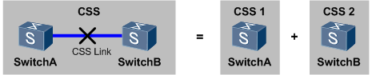

双主检测
双主检测，DAD（Dual-Active Detect），是一种检测和处理集群分裂的协议，可以实现集群分裂的检测、冲突处理和故障恢复，降低集群分裂对业务的影响。
双主检测方式有两种：直连检测方式和Relay代理检测方式。
直连检测方式：
如下图所示，集群成员设备间通过专用直连链路进行双主检测。
              - 直连方式双主检测示意图
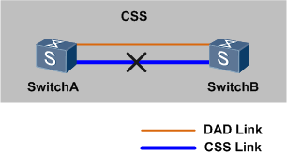

在直连检测方式中，集群系统正常运行时，为了减轻CPU负担，不发送DAD报文；集群系统分裂后，集群成员交换机以1s为周期通过检测链路发送DAD报文。
Relay代理检测方式：
如下图所示，Relay代理检测方式在集群系统跨设备Eth-Trunk上启用DAD检测，在代理设备上启用DAD代理功能。
代理设备必须为支持DAD Relay代理功能的交换机，目前S系列交换机都支持DAD Relay代理功能。
              - Relay代理方式双主检测示意图
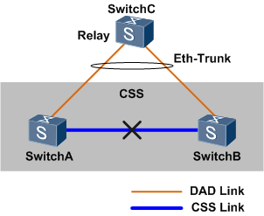

在Relay代理检测方式中，集群系统正常运行时，集群成员交换机以30s为周期通过检测链路发送DAD报文。集群成员交换机对在正常工作状态下收到的DAD报文不做任何处理；集群系统分裂后，集群成员交换机以1s为周期通过检测链路发送DAD报文。
集群分裂后，分裂成多部分的集群系统会在检测链路上相互发送DAD竞争报文。集群系统将接收到的报文信息与本部分竞争信息做比较，如果本部分竞争为主，则不做处理，保持Active状态，正常转发业务报文；如果本部分竞争为备，则需要关闭除保留端口（设备上不会被关闭的端口）外的所有业务端口，转入 Recovery状态，停止转发业务报文。
集群链路修复后，处于Recovery状态的集群将重新启动，同时将被关闭的业务端口恢复正常，整个集群系统恢复。

版本差异
V200R002版本开始支持业务口方式集群。
V200R001及之后版本的集群特性较之前的V100R003，V100R006版本引入了DAD特性，并加入了的一些维护命令，丰富了集群特性的维护手段。
其他集群配置命令变化不大。

组建集群软硬件支持情况
集群 | S7700 |  | S9300 |  | S9300E | S9700
集群方式 | 集群卡 | 业务口 | 集群卡 | 业务口 | 业务口 | 业务口
支持版本 | V200R001 | V200R002 | V100R006 | V200R002 | V200R002 | V200R002
建议版本 | V200R001 | V200R002 | V200R001 | V200R002 | V200R002 | V200R002
支持形态 | S7706  S7712 | S7706  S7712 | S9306  S9312 | S9306  S9312 | S9306E  S9312E | S9706  S9712
是否需要申请license | 不需要 | 不需要 | 不需要 | 需要 | 需要 | 不需要
主控板型号 | ES02SRUA  ES02SRUB | 全部支持 | LE02SRUA  LE02SRUB  LE03SRUA | 全部支持 | 全部支持 | 全部支持
集群卡型号 | ES02VSTSA00 | 不需要 | LE02VSTSA | 不需要 | 不需要 | 不需要
集群线缆 | 3m QSFP+-QSFP+高速电缆  10m QSFP+-QSFP+高速电缆 | 1m SFP+高速电缆  3m SFP+高速电缆  10m SFP+有源高速电缆  1m QSFP+-QSFP+高速电缆  3m QSFP+-QSFP+高速电缆  5m QSFP+-QSFP+高速电缆 | 3m QSFP+-QSFP+高速电缆  10m QSFP+-QSFP+高速电缆 | 1m SFP+高速电缆  3m SFP+高速电缆  10m SFP+有源高速电缆  1m QSFP+-QSFP+高速电缆  3m QSFP+-QSFP+高速电缆  5m QSFP+-QSFP+高速电缆 | 1m SFP+高速电缆  3m SFP+高速电缆  10m SFP+有源高速电缆  1m QSFP+-QSFP+高速电缆  3m QSFP+-QSFP+高速电缆  5m QSFP+-QSFP+高速电缆 | 1m SFP+高速电缆  3m SFP+高速电缆  10m SFP+有源高速电缆  1m QSFP+-QSFP+高速电缆  3m QSFP+-QSFP+高速电缆  5m QSFP+-QSFP+高速电缆
业务口集群支持单板 | 不涉及 | ES0D0X12SA00  ES1D2X16SFC0  ES1D2X40SFC0  ES1D2X08SED4  ES1D2X08SED5  ES1D2L02QFC0 | 不涉及 | LE0DX12XSA00  LE0DX40SFC00  LE0DX16SFC00  LE1D2L02QFC0  LE2D2X08SED4  LE2D2X08SED5 | LH2D2X12SSA0  LE0DX40SFC00  LE0DX16SFC00  LH2D2L02QFC0 | EH1D2X40SFC0  EH1D2X40SFC1  EH1D2X16SFC0  EH1D2X16SFC1  EH1D2X08SED4  EH1D2X08SED5  EH1D2L02QFC0  EH1D2L08QFC0  EH1D2X12SSA0

配置指导

场景一：通过集群卡方式配置两台框式交换机成为一个集群系统

场景组网描述
两台框式交换机，尚未进行集群相关配置，计划使用集群卡方式组建集群系统。

场景配置思路
采用如下思路进行配置：
            - 配置集群ID
            - 配置集群优先级（可选）
            - 强制指定主交换机（可选）
            - 连接集群线缆
            - 使能集群功能，并重启交换机

配置举例
            - 配置集群ID
交换机-1
<Quidway>system-view
Enter system view, return user view with Ctrl+Z.
[Quidway]set css id 1
Info: CSS config has been changed, need reboot to take effect(CSS should be enab
led).
交换机-2
<Quidway>system-view
Enter system view, return user view with Ctrl+Z.
[Quidway]set css id 2
Info: CSS config has been changed, need reboot to take effect(CSS should be enab
led).
            - 配置集群优先级（可选）
交换机-1：
<Quidway>system-view
Enter system view, return user view with Ctrl+Z.
[Quidway]set css priority 100
Info: CSS config has been changed, need reboot to take effect(CSS should be enab
led).
交换机-2：
<Quidway>system-view
Enter system view, return user view with Ctrl+Z.
[Quidway]set css priority 200
Info: CSS config has been changed, need reboot to take effect(CSS should be enab
led).
            - 强制指定主交换机（可选）
<Quidway>system-view
Enter system view, return user view with Ctrl+Z.
[Quidway]css master force
Info: CSS config has been changed, need reboot to take effect(CSS should be enab
led).
            - 连接集群线缆
集群成员交换机之间通过主控板上的集群卡连接（每块集群卡上有4个集群口）。两台设备都有两块主控板的情况下，通过专用的集群电缆QSFP+高速线缆将这8组集群口按照下图规则连接起来。集群口连接规则是固定的，所有集群口都要插上集群线缆，不能随意连接。
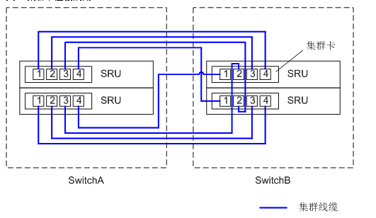

            - 使能集群功能，并重启交换机
<Quidway>system-view
Enter system view, return user view with Ctrl+Z.
[Quidway]css enable
Warning: The CSS configuration takes effect only after the system is rebooted. T
he next CSS mode is lpu. Reboot now? [Y/N]:y
Now saving the current configuration to the slot 7.
Save the configuration successfully.
Now saving the current configuration to the slot 8
Save the configuration successfully.
            - 待两台交换机重启完毕后，集群系统即正常建立。
----结束

场景二：通过业务口方式配置两台框式交换机成为一个集群系统

场景组网描述
两台9300交换机，尚未进行集群相关配置，计划使用业务口方式组建集群系统。

场景配置思路
            - 为了使设备间组成集群，配置交换机的集群ID、集群优先级和连接方式。
            - 为了能够在集群的成员设备间转发数据报文，配置集群端口。一个集群端口中可以加入多个集群物理成员端口，以增加集群链路的带宽和可靠性。
            - 为了使配置生效且成功组建集群，需要使能交换机的集群功能，使用线缆或光纤连接设备间的集群端口，并重新启动设备。

配置举例
            - 配置SwitchA和SwitchB的集群连接方式、集群ID和集群优先级
# 配置SwitchA的集群优先级为200，集群连接方式为业务口连接方式。
<Quidway> system-view
[Quidway] sysname SwitchA
[SwitchA] set css priority 200
[SwitchA] set css mode lpu
# 配置SwitchB的集群ID为2，集群优先级为100，集群连接方式为业务口连接方式。
<Quidway> system-view
[Quidway] sysname SwitchB
[SwitchB] set css id 2
Warning: Modifying the CSS chassis ID will cause interface configuration loss, a
re you sure this operation? [Y/N]:y
[SwitchB] set css priority 100
[SwitchB] set css mode lpu
            - 配置集群端口
# 配置SwitchA的业务口XGE1/0/1～XGE1/0/2为集群物理成员端口并加入集群端口。
[SwitchA] interface css-port 1/1
[SwitchA-css-port1/1] port interface xgigabitethernet 1/0/1 to xgigabitethernet 1/0/2 enable
# 配置SwitchB的业务口XGE1/0/1～XGE1/0/2为集群物理成员端口并加入集群端口。
[SwitchB] interface css-port 2/1
[SwitchB-css-port2/1] port interface xgigabitethernet 1/0/1 to xgigabitethernet 1/0/2 enable
            - 使能集群功能
# 使能SwitchA的集群功能并重新启动SwitchA。
[SwitchA] css enable
Warning: The CSS configuration takes effect only after the system is rebooted. T
he next CSS mode is lpu. Reboot now? [Y/N]:y
# 使能SwitchB的集群功能并重新启动SwitchB。
[SwitchB] css enable
Warning: The CSS configuration takes effect only after the system is rebooted. T
he next CSS mode is lpu. Reboot now? [Y/N]:y
            - 验证配置结果
# 查询集群系统的状态。
<SwitchA> display css status all
Property Item Property Value
Chassis ID 1
Priority 200
Enable switch On
CSS master force Off
CSS status master
CSS mode lpu
Property Item Property Value
Chassis ID 2
Priority 100
Enable switch On
CSS master force Off
CSS status backup
CSS mode lpu
# 查询集群系统的集群端口连线信息。
<SwitchA> display css channel
Chassis 1 || Chassis 2
================================================================================
Num [Css-port] [Lpu Port] || [Lpu Port] [Css-port]
1 1/1 XGigabitEthernet1/1/0/1 XGigabitEthernet2/1/0/1 2/1
2 1/1 XGigabitEthernet1/1/0/2 XGigabitEthernet2/1/0/2 2/1
----结束

场景三:配置集群系统MAC

场景组网描述
两台9300交换机组成的集群系统。

场景配置思路
配置集群系统MAC为某一成员交换机的系统MAC。

配置举例
            - 配置集群系统MAC为某一成员交换机的系统MAC
<Quidway>system-view
Enter system view, return user view with Ctrl+Z.
[Quidway]set css system-mac chassis 1
Info: Set CSS system-mac on slot 1/8 Ok.
Info: Set CSS system-mac on slot 1/7 Ok.
Info: Set CSS system-mac on slot 2/7 Ok.
Info: Set CSS system-mac on slot 2/8 Ok.
Info: CSS system-mac config is same to running system-mac, no need reboot to tak
e effect.
            - 验证配置结果
[Quidway]dis css system-mac
MAC resource status:
System-mac:00e0-fc01-1164, num:16
Current running CSS system-mac:00e0-fc01-1164, num:16
Slot Default MAC(Num) Current MAC(Num) CSS MAC(Num)
- - - - - - - - - - - - - - - - - - - - - - - - - - - -
1/7 ffff-ffff-ffff(16) 00e0-fc01-1164(16) 00e0-fc01-1164(16)
1/8 ffff-ffff-ffff(16) 00e0-fc01-1164(16) 00e0-fc01-1164(16)
2/7 ffff-ffff-ffff(1 ) 0018-0504-1223(1 ) 00e0-fc01-1164(16)
2/8 ffff-ffff-ffff(1 ) 0018-0504-1223(1 ) 00e0-fc01-1164(16)
通过上述显示信息可以看出，集群系统MAC已经配置为成员交换机1的系统MAC。
----结束

场景四：配置采用直连检测方式的DAD

场景组网描述
如下图所示，SwitchA和SwitchB组成集群系统，SwitchC使用跨框的链路聚合方式与集群系统相连。由于SwitchC不支持DAD的Relay功能，这种情况适用配置直连检测方式的DAD。
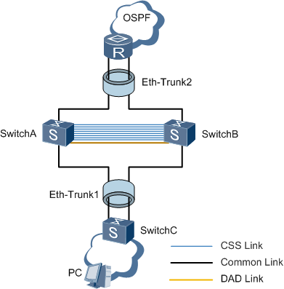

场景配置思路
在SwitchA和SwitchB之间规划指定接口采用直连检测方式的DAD功能。

配置举例
如下图所示，SwitchA和SwitchB组成集群系统。配置GigabitEthernet1/4/0/1和GigabitEthernet2/4/0/1接口采用直连检测方式的DAD功能。
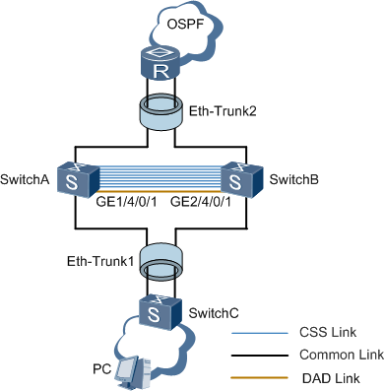

            - 配置集群系统GigabitEthernet1/4/0/1、GigabitEthernet2/4/0/1接口DAD功能。
# 配置GigabitEthernet1/4/0/1接口采用直连检测方式的DAD功能。
<Quidway> system-view
[Quidway] interface gigabitethernet 1/4/0/1
[Quidway-GigabitEthernet1/4/0/1] dual-active detect mode direct
Warning: This command will block the port, and no other configs running on this port is recommended. Continue?[Y/N]:y
# 配置GigabitEthernet2/4/0/1接口采用直连检测方式的DAD功能。
<Quidway> system-view
[Quidway] interface gigabitethernet 2/4/0/1
[Quidway-GigabitEthernet2/4/0/1] dual-active detect mode direct
Warning: This command will block the port, and no other configs running on this port is recommended. Continue?[Y/N]:y
            - 验证配置结果。
# 查看集群系统DAD详细配置信息。
<Quidway> display dual-active verbose
Current DAD status: Detect
Dual-active direct detect interfaces configured:
GigabitEthernet1/4/0/1
GigabitEthernet2/4/0/1
Dual-active relay detect interfaces configured:
Excluded ports(configurable):
Excluded ports(can not be configured):
----结束

场景五：配置采用Relay代理检测方式的DAD示例

场景组网描述
如下图所示，SwitchA和SwitchB组成集群系统，SwitchC使用跨框的链路聚合方式与集群系统相连。SwitchC支持DAD的Relay功能，这种情况适用配置采用Relay代理检测方式的DAD。
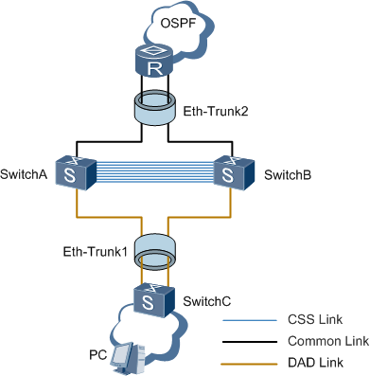

场景配置思路
采用如下的思路配置DAD功能：
            - 配置集群系统指定接口采用Relay代理检测方式的DAD功能。
            - 配置代理交换机的Relay功能。

配置举例
如下图所示，SwitchA和SwitchB组成集群系统。利用现有的聚合链路，配置采用Relay代理检测方式的DAD，SwitchC为代理设备。
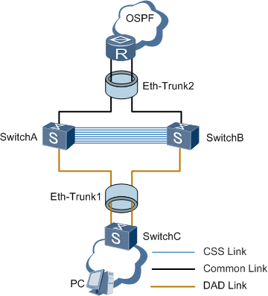

            - 配置采用Relay代理检测方式的DAD功能。
# 配置采用Relay代理检测方式的DAD功能。
<Quidway> system-view
[Quidway] interface eth-trunk 1
[Quidway-Eth-Trunk1] dual-active detect mode relay
            - 配置SwitchC的Relay功能。
# 配置代理设备的Relay功能。
<Quidway> system-view
[Quidway] interface eth-trunk 1
[Quidway-Eth-Trunk1] dual-active relay
            - 验证配置结果。
# 查看集群系统DAD配置信息。
<Quidway> display dual-active verbose
Current DAD status: Detect
Dual-active direct detect interfaces configured:
Dual-active relay detect interfaces configured:
Eth-Trunk 1
Excluded ports(configurable):
Excluded ports(can not be configured):
# 查看SwitchC代理信息。
<Quidway> display dual-active proxy
Dual-active relay interfaces configured:
Eth-Trunk 1
----结束

开局注意事项

注意事项1框式交换机集群开局，必须配置集群id
详细说明：框式交换机集群系统开局，必须使用set css id 命令为两个框分别配置id为1和2。
根因说明：框式交换机的默认框id为1，如果不手动配置框id，会导致两个框集群id相同，故而无法组成集群系统。
判断方法：使用display css status命令可以查看到本机的集群参数，请重点关注Frame ID的值。
命令行：[Quidway-hidecmd]display css status
建议方案：严格按照文档要求配置，为两框分别配置集群id号。
涉及版本：支持CSS特性的所有版本

注意事项2框式交换机集群开局，非必要不要配置集群强制主
详细说明：框式交换机集群系统开局，非必要情况下，不建议配置集群强制主。
根因说明：假设当前系统框1为主框，发生主备倒换时，框1的主用主控板会立即复位，框2会升级成主框。如果在框1上配置了集群强制主，为了确保框1是主框，在框1的启动完成后，会再强制触发一次主备倒换。
判断方法：使用display css status命令可以查看到本机的集群参数，CSS master force的状态是否是on，如果是on，表示使能了集群强制主
建议方案：可以通过设置优先级的方式来确保框1为主框。
涉及版本：支持CSS特性的所有版本

注意事项3框式交换机集群卡方式推荐使用V200R001版本集群开局，业务口方式推荐使用V200R002版本开局
详细说明：框式交换机集群开局，基于可维护性及稳定性提升考虑，如果是使用集群卡方式，推荐使用V200R001版本开局，业务口方式推荐使用V200R002方式开局。
根因说明：推荐版本的可靠性及可维护性均优于其他版本。
判断方法：使用display startup命令查看框式交换机所使用的版本信息。
建议方案：使用推荐版本开局。
涉及版本：支持CSS特性的所有版本

故障处理指导

故障处理概述
涉及框式交换机CSS特性的故障主要可以划分为两类故障，一类是CSS特性自身的故障，例如：集群线路故障，集群分裂，集群主备倒换等；第二类是业务类故障，如跨框转发不通，丢包等。
在处理CSS故障时，首先需要区分具体属于哪一类故障。但如果是业务类故障需要先确认是否和CSS相关，本章描述内容仅涉及CSS特性相关的业务故障。

故障现象1: 集群卡方式集群系统无法建立

故障现象描述
在配置集群完成后，发现不能建立集群系统，两框的形态为单框集群，或者是未知状态。

定位思路说明
            - 检查两台设备的集群配置是否符合要求。
            - 检查集群线缆连接是否合法。
            - 检查集群线缆是否松动。
            - 排除集群线缆或集群子卡故障

定位流程
在集群各项配置都完成且重新启动以后，使用display css status命令查看集群状态，发现“CSS status”为“unknown”（未知状态）或“single”（单框集群），表示集群系统没有建立成功。请按照如下定位流程进行判断：
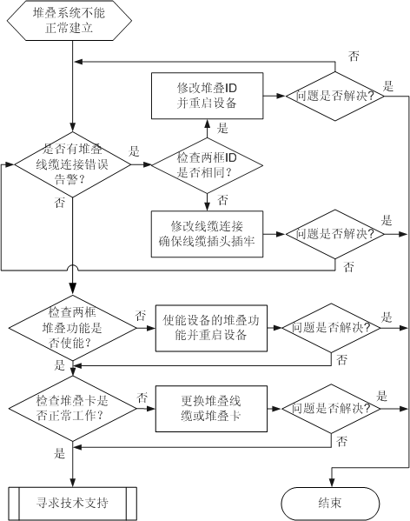

定位步骤
            - 用户视图下执行命令terminal monitor和terminal trapping，打开告警信息开关，观察是否有集群线缆连接错误（告警OID号为1.3.6.1.4.1.2011.5.25.183.1.22.11）的告警。
- 如果没有告警，直接执行步骤 20。
- 如果有告警，则根据告警提示信息处理。
如果有告警，表示两台交换机已经使能集群功能，且集群卡已经正常上电工作，否则集群管理模块无法检测到链路的连接情况。
从告警信息中，可以获取以下信息：
- 错误的连接信息，根据集群机框ID、槽位号和集群口号，可以直接找出连接错误的线缆。
- 正确的连接方式。
如设备不断打印告警：
Mar 31 2010 10:53:43 SYS-136 CSSM/4/STACKCONNECTERROR:OID 1.3.6.1.4.1.2011.5.25.183.1.22.11 Connect error, 2/13 CSS port 3 link to 1/14 port 2, this port should link to 1/13 port 2
此告警表示：框2槽位13的主控板上集群卡3号集群口连接到了框1槽位14的主控板上集群卡2号集群口，应该连接到框1槽位13的主控板上集群卡2号集群口。
按照告警信息排除故障：
告警信息中的错误 | 原因 | 处理方法
线缆两端连接的机框ID不同，如“2/13 CSS port 3 link to 1/14 port 2” | 表示机框ID配置正确，线缆连接错误。 | 按照告警提示，改动集群线缆连接，并保证线缆插头插牢不松动。插好后有一个机框重启，进入集群合并流程，重启之后集群建立成功。
线缆两端连接的机框ID相同，如“2/13 CSS port 3 link to 2/14 port 2” | 有两种可能：  - 线缆两端连接在同一个机框上。  - 线缆两端连接在两个机框上，但是两框配置了相同的机框ID。 | 使用命令display css status检查两个机框ID：  - 如果不同，则表示配置是正确的，线缆两端连接在同一个机框上。根据告警提示信息修改线缆连接。  - 如果相同，根据组网需求使用命令set css修改机框ID，并重启被修改的机框。

使用命令display css status检查两个机框ID。
- 如果不同，则表示配置是正确的，线缆两端连接在同一个机框上。根据告警提示信息修改线缆连接。
- 如果相同，根据组网需求使用命令set css修改机框ID，并重启被修改的机框。
            - 检查设备是否已经使能集群功能。
使用命令display css status查看两台交换机的集群状态。
- 如果显示信息中出现Enable switch Off，则交换机的集群功能未使能。使用命令css enable使能设备的集群功能，并重启设备。
- 如果显示信息中出现Enable switch On，表示交换机已使能集群功能。请执行步骤3。
            - 检查集群卡的工作状态。
若设备已经使能集群功能、集群ID配置正确、集群线缆连接正确的情况下，仍然无法建立集群系统，则需要检查集群卡的工作状态。集群卡的指示灯含义及故障处理方法:
指示灯 | 含义 | 处理方法
RUN/ALM指示灯 | 红色表示单板故障，绿色表示正常工作。 | - 如果两块集群卡的RUN/ALM指示灯都是红色，可能是本框的主用主控板故障，建议更换主控板。  - 如果只有一块集群卡的RUN/ALM指示灯是红色，可能是集群卡故障，建议更换集群卡。
集群ID（STACK ID）指示灯 | 表示设备的集群机框ID。目前只支持两台设备集群，只有标记为1或者2的集群ID指示灯会亮。  集群ID指示灯不亮表示发生故障。 | 如果集群ID指示灯不亮，建议直接更换集群卡。
ACT/LINK指示灯 | 常亮表示对应集群口的链路状态为UP，常灭表示对应集群口的链路状态为DOWN。 | 如果某个集群口对应的ACT/LINK指示灯不亮，可能是相关集群线缆有问题，建议更换集群线缆。

            - 如果执行以上步骤后故障依然存在，请收集以上步骤执行结果及相关信息，并联系华为工程师。

故障现象2: 集群卡方式集群系统发生分裂

故障现象描述
集群系统建立后又分裂成两台独立的设备。

定位思路说明
            - 检查集群线缆连接是否存在故障。
            - 检查集群子卡是否存在故障。
            - 检查主控板是否存在故障。

定位流程
定位此类问题时主要是依次排查集群线缆，集群子卡，主控板是否存在故障。

定位步骤
            - 检查是否有CSSM相关告警。
- 如果有告警OID号为1.3.6.1.4.1.2011.5.25.183.1.22.9或1.3.6.1.4.1.2011.5.25.183.1.22.2的告警，则表示集群系统分裂或集群链路故障，检查集群线缆是否连接好，插好的线缆头不可松动。集群线缆重新插好后会进入集群合并流程。
- 如果没有告警，请执行步骤2。
            - 检查集群卡是否正常。
叠卡的指示灯含义及故障处理方法如下表所示：
指示灯 | 含义 | 处理方法
RUN/ALM指示灯 | 红色表示单板故障，绿色表示正常工作。 | - 如果两块集群卡的RUN/ALM指示灯都是红色，可能是本框的主用主控板故障，建议更换主控板。  - 如果只有一块集群卡的RUN/ALM指示灯是红色，可能是集群卡故障，建议更换集群卡。
集群ID（STACK ID）指示灯 | 表示设备的集群机框ID。目前只支持两台设备集群，只有标记为1或者2的集群ID指示灯会亮。  集群ID指示灯不亮表示发生故障。 | 如果集群ID指示灯不亮，建议直接更换集群卡。
ACT/LINK指示灯 | 常亮表示对应集群口的链路状态为UP，常灭表示对应集群口的链路状态为DOWN。 | 如果某个集群口对应的ACT/LINK指示灯不亮，可能是相关集群线缆有问题，建议更换集群线缆。

更换集群卡时建议将主控板拔出更换，请勿带电拔插集群卡。
            - 如果更换集群线缆、集群卡或主控板后，集群系统无法建立，请参照集群系统无法建立的定位思路进行处理。
            - 如果执行以上步骤后故障依然存在，请收集以上步骤执行结果及相关信息，并联系华为工程师。
----结束

故障现象3业务口集群方式无法配置

故障现象描述
无法对交换机进行业务口集群配置。

定位思路说明
主要依次排除如下几种情况对组建业务口集群的影响。
            - 设备上没有支持业务口集群的单板。
            - 设备上已经配置了两个有效的逻辑集群口。
            - 设备上存在无效的逻辑集群口。

定位流程
在配置集群过程中，遇到逻辑集群口命令行无法联想、配置失败等故障，表示出现了集群配置故障。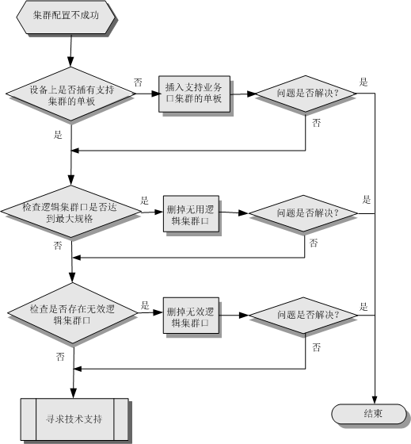

定位步骤
            - 检查设备是否插有支持业务口集群的单板。
使用命令display device，查看当前设备是否存在支持业务口集群的单板。如果未发现，插入此单板，重新配置，确认问题是否解决。
- 如果问题解决，故障排除。
- 如果问题未解决，说明故障并非由于缺少支持集群的单板导致，请执行步骤 27。
目前仅部分单板支持配置业务口集群。
            - 检查逻辑集群口是否达到最大规格。
使用命令display css css-port saved all，查看当前设备已经存在的配置。设备最多支持两个逻辑集群口，如果配置已达上限，将无法继续配置。如果逻辑集群口配置已达上限，通过undo interface css-port port-id命令删除无用逻辑集群口，确认问题是否解决。
- 如果问题解决，故障排除。
- 如果问题未解决，说明并非因为配置达到最大规格而导致无法配置，请执行步骤3。
            - 检查设备上是否存在无效的逻辑集群口。
拔插集群板等操作会造成主控板存在无效逻辑集群口，而且无效逻辑集群口占用规格。执行命令display css css-port saved all，查看逻辑集群口Status是否有unknown的情况。存在unknown的情况，一般需要将逻辑集群口删除再重新配置。
            - 如果执行以上步骤后故障依然存在，请收集以下信息，并联系华为技术支持工程师。
- 上述步骤的执行结果。
- 设备的配置文件、日志信息、告警信息。
----结束

故障现象4：业务口方式集群系统无法建立

故障现象描述
在配置集群完成后，发现不能建立集群系统，两框的形态为单框集群，或者是未知状态。

定位思路说明
- 集群未使能、框ID配置一样。
- 集群光纤没有插好。
- 集群连线错误。

定位流程
在集群各项配置都完成且重新启动以后，使用display css status命令查看集群状态，发现“CSS status”为“unknown”（未知状态）或“single”（单框集群），表示集群系统没有建立成功。
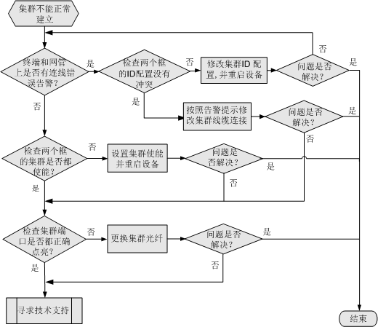

定位步骤
            - 用户视图下执行命令terminal monitor和terminal trapping，打开告警信息开关，观察是否有集群线缆连接错误（告警OID号为1.3.6.1.4.1.2011.5.25.183.3.3.2.8 ）的告警。
- 如果没有告警，直接执行步骤2。
- 如果有告警，则根据告警提示信息处理。
如果有告警，表示两台交换机已经使能集群功能，否则集群管理模块无法检测到链路的连接情况。
从告警信息中，可以获取以下信息：
- 错误的连接信息，根据集群机框ID、逻辑集群号和物理集群口号，可以直接找出连接错误的线缆。
- 正确的连接方式。
按照告警提示的错误信息，正确连接集群线缆，如果集群系统仍然不能建立，请进行如下操作。
- 如果仍有集群线缆连接错误的告警，请从步骤1开始重新检查。
- 如果没有出现集群线缆连接错误的告警，请执行步骤3。
            - 检查设备是否已经使能集群功能。
使用命令display css status查看两台交换机的集群状态。
- 如果显示信息中出现Enable switch Off，则交换机的集群功能未使能。使用命令css enable使能设备的集群功能，并重启设备。
- 如果显示信息中出现Enable switch On，表示交换机已使能集群功能。请执行步骤3。
            - 检查集群链路的工作状态。
若设备已经使能集群功能、集群ID配置正确、集群线缆连接正确，仍然无法建立集群系统，则需要检查集群链路的工作状态。
- 若物理集群口的状态灯都正常点亮，说明集群链路正常，请执行步骤4。
- 若发现物理集群口有状态灯闪烁或未点亮，说明集群链路故障，更换集群线缆，包括光纤、光模块和SFP+电缆。
如果集群系统仍然不能建立：
- 如果仍有集群口状态灯不正常点亮，请从步骤3开始重新检查。
- 如果集群口状态灯都正常点亮，请执行步骤4。
            - 如果执行以上步骤后故障依然存在，请收集以下信息，并联系华为技术支持工程师。
- 上述步骤的执行结果。
- 设备的配置文件、日志信息、告警信息。
----结束

故障现象5: 业务口方式集群系统发生分裂

故障现象描述
集群系统建立后又分裂成两台独立的设备。

定位思路说明
            - 集群线缆发生故障
            - 物理集群口所在的单板发生故障
            - 主控板发生故障

定位流程
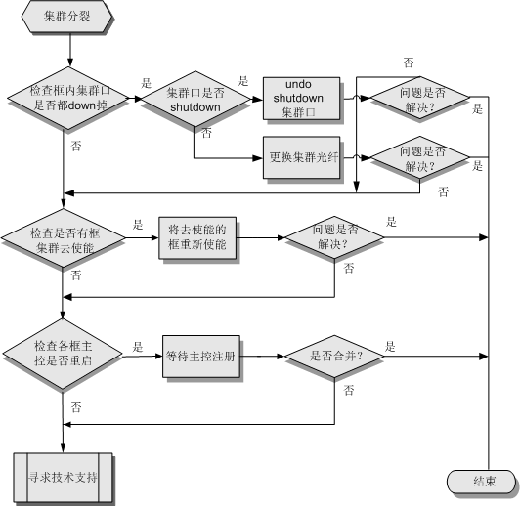

定位步骤
            - 检查是否有集群相关告警。
- 如果有告警OID号为CSSM_1.3.6.1.4.1.2011.5.25.183.3.3.2.5，则表示集群系统分裂或集群链路故障，检查集群线缆是否连接好，插好的线缆头不可松动。集群线缆重新插好后会进入集群合并流程。
- 如果没有告警，请执行步骤2。
            - 检查是否有正常工作的集群链路。
执行命令display css channel，查看设备正常工作的集群链路，可以辨别出故障链路。若集群链路全部发生故障，则会导致集群分裂。
            - 检查物理集群口所在单板是否正常。
执行命令display device，查看LE02X12SA单板是否在位。若未发现此单板，则是单板故障导致集群链路失效，从而导致集群分裂。
            - 如果更换集群线缆、支持业务口集群的单板或主控板后，集群系统无法建立，请参照集群系统无法建立的定位思路进行处理。
            - 如果故障依然存在，请收集如下信息，并联系华为技术支持工程师。
- 上述步骤的执行结果。
- 设备的配置文件、日志信息、告警信息。
----结束

故障现象6: 集群卡方式集群环境跨框丢包

故障现象描述
业务在集群设备上出现跨框丢包。
本定位过程不涉及集群线缆及子卡硬件故障。

定位思路说明
查看集群连接线缆的状态、错包计数，以及接口板和主控板内部互联线缆的状态、错包计数等，以判断丢包原因。

定位流程
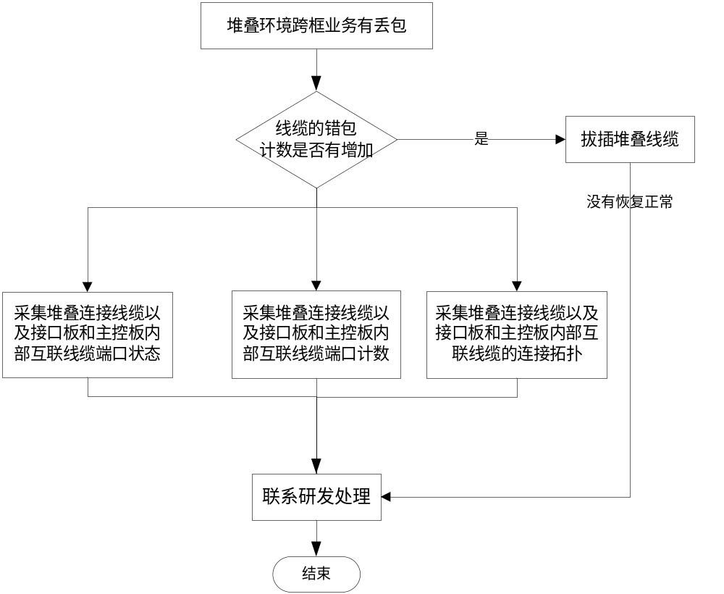

采集信息方法
            - 查看集群连接线缆以及接口板和主控板内部互联线缆的错包计数
在诊断模式或者隐藏模式下通过该命令查看集群连接线缆以及接口板和主控板内部互联线缆的错包计数，并将此信息反馈回研发，针对现场的不同的配置情况，需要收集主控板、slave槽位信息。
[Quidway-diagnose]display hgfcs ?
slave slave
slot slot
<cr>
查看如下HG14、HG15的irFcs times和iTFcs times 计数是否有增长
[Quidway-diagnose]display hgfcs

Hg port irFcs times iTFcs times
HG0 0 0
HG1 0 0
HG2 0 0
HG3 0 0
HG4 0 0
HG5 0 0
HG6 0 0
HG7 0 0
HG8 0 0
HG9 0 0
HG10 0 0
HG11 0 0
HG12 0 0
HG13 0 0
HG14 0 0
HG15 0 0

[Quidway-diagnose]display hgfcs slave

Hg port irFcs times iTFcs times
HG0 0 0
HG1 0 0
HG2 0 0
HG3 0 0
HG4 0 0
HG5 0 0
HG6 0 0
HG7 0 0
HG8 0 0
HG9 0 0
HG10 0 0
HG11 0 0
HG12 0 0
HG13 0 0
HG14 0 0
HG15 0 0
如果有增长，请尝试拔插集群线缆。
拔插集群线缆请按照如下规则操作：
规则1：如果交换机软件版本是V2R1版本，使用如下命令采集时，对于显示“！”的线缆进行逐个拔插，2/14/0/2代表2框的14号板的2号集群线缆，请拔插此端口的集群线缆。
[Quidway-diagnose]display css channel
Chassis 1 || Chassis 2
================================================================================
Num [SRUB HG] [VSTS Port(Status)] || [VSTS Port(Status)] [SRUB HG]
1 1/13 1/15 -- 1/13/0/1(UP 16G) ---||--- 2/13/0/4(UP 16G) -- 2/14 1/14
2 1/13 0/15 -- 1/13/0/3(UP 16G) ---||--- 2/14/0/2(UP 16G!) -- 2/13 0/14
3 1/13 1/14 -- 1/14/0/4(UP 16G) ---||--- 2/13/0/1(UP 16G) -- 2/13 1/15
4 1/13 0/14 -- 1/14/0/2(UP 16G) ---||--- 2/14/0/3(UP 16G) -- 2/14 0/15
5 1/14 1/15 -- 1/14/0/1(UP 16G) ---||--- 2/14/0/4(UP 16G!) -- 2/13 1/14
6 1/14 0/15 -- 1/14/0/3(UP 16G) ---||--- 2/13/0/2(UP 16G) -- 2/14 0/14
7 1/14 1/14 -- 1/13/0/4(UP 16G) ---||--- 2/14/0/1(UP 16G) -- 2/14 1/15
8 1/14 0/14 -- 1/13/0/2(UP 16G) ---||--- 2/13/0/3(UP 16G) -- 2/13 0/15
规则2：如果交换机软件版本是V1R6版本，请联系华为研发。
如果拔插集群线缆后错包计数还是有增长或者业务依然有丢包，请联系华为工程师理。
并按照上面的处理步骤收集信息。
            - 收集集群连接线缆以及接口板和主控板内部互联线缆的错包计数
在诊断模式或者隐藏模式下通过该命令查看集群连接线缆以及接口板和主控板内部互联线缆的错包计数，并将此信息反馈回研发，针对现场的不同的配置情况，需要收集主控板、slave槽位信息。
[Quidway-diagnose]display hgfcs ?
slave slave
slot slot
<cr>
[9312-5-diagnose]display css channel
如下命令需要收集8个集群端口的信息，每个端口收集三遍（V2R1版本）
[Quidway]display css port ?
<1,2> Frame number
            - 收集集群连接线缆以及接口板和主控板内部互联线缆的端口状态
在诊断模式或者隐藏模式下通过该命令查看集群连接线缆以及接口板和主控板内部互联线缆的端口状态，并将此信息反馈回研发，针对现场的不同的配置情况，需要收集主控板、slave、及各slot槽位信息。
[Quidway-diagnose]display hgstate ?
slave slave
slot slot
<cr>

[Quidway-diagnose]display hginfo ?
slave slave
slot slot
<cr>
            - 收集集群连接线缆以及接口板和主控板内部互联线缆的端口计数
在诊断模式或者隐藏模式下通过该命令查看集群连接线缆以及接口板和主控板内部互联线缆的端口计数，并将此信息反馈回研发，针对现场的不同的配置情况，需要收集主控板、slave、及各slot槽位信息。
[Quidway-diagnose]display counter ?
slave slave
slot slot
<cr>
            - 收集集群连接线缆以及接口板和主控板内部互联线缆的连接拓扑
在诊断模式或者隐藏模式下通过该命令查看集群连接线缆以及接口板和主控板内部互联线缆的拓扑状态，并将此信息反馈回研发，针对现场的不同的配置情况，需要各slot槽位信息。
[Quidway-diagnose]display hg-connection ?
slot slot
vstsa VSTSA
----结束

故障现象7采用直连检测的DAD时接口没有shutdown

故障现象描述
本节只针对V200R001及之后版本，配置了直连检测DAD的集群设备在集群分裂后接口没有shutdown。

定位思路说明
本故障多为配置错误导致，故需要根据定位步骤逐步排查错误配置。

定位流程
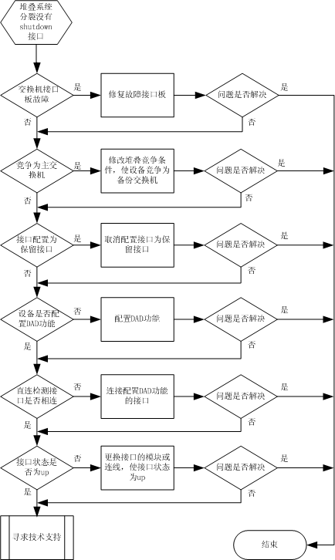

定位步骤
            - 检查设备配置了DAD的接口板是否出故障。
执行display device命令，查看设备信息。
<Switch>display device
Chassis 1 (Master Switch)
S9306's Device status:
Slot Sub Type Online Power Register Alarm Primar
- - - - - - - - - - - - - - - - - - - - - - - - - - - - - - - - - - - - - - -
1 - LE0MG24SA Present PowerOn Registered Normal NA
2 - LE0MF48TA Present PowerOn Registered Normal NA
4 - LE0MG48TA Present PowerOn Registered Normal NA
7 - LE0MSRUA Present PowerOn Registered Normal Master
1 LE0D0VSTSA00 Present PowerOn Registered Normal NA
8 - LE0MSRUA Present PowerOn Registered Normal Slave
1 LE0D0VSTSA00 Present PowerOn Registered Normal NA
PWR1 - - Present PowerOn Registered Normal NA
CMU1 - LE0DCMUA0000 Present PowerOn Registered Normal Master
FAN1 - - Present PowerOn Registered Normal NA
FAN2 - - Present PowerOn Registered Normal NA
- 如果显示信息中“Register”的信息为“Unregistered”即单板未注册，请检查接口板，参见单板注册失败的定位思路。
- 如果显示信息中“Register”的信息为“registered”即单板已注册，表明设备工作正常，请执行步骤2。
            - 检查设备是否竞争为主交换机。
执行display css status命令，查看设备的集群竞争条件。
- 如果设备竞争为主交换机，比较集群系统两台成员设备的竞争条件，如观察接口所在设备优先级高（所有集群竞选条件综合考虑，非单指以上显示信息中的Priority项），则修改设备的集群竞争条件使该设备在集群系统分裂后，竞争为备份交换机。
- 如果设备竞争为备份交换机，请执行步骤3。
            - 查看直连检测链路的接口是否配置成保留接口。
执行display dual-active verbose命令，查看配置成保留接口的接口信息。
<Switch>display dual-active verbose
Current DAD status: Detect
Dual-active direct detect interfaces configured:
GigabitEthernet1/1/0/18
Dual-active relay detect interfaces configured:
Excluded ports(configurable):
GigabitEthernet1/1/0/10
GigabitEthernet1/6/0/20
Excluded ports(can not be configured):
- 如果显示信息中的接口是指定shutdown的接口，说明保留接口配置错误，更改配置DAD的保留接口。
- 如果显示信息中的接口不是指定shutdown的接口，说明保留接口配置正常，请执行步骤4。
            - 查看集群系统双主检测方式。
执行display dual-active命令，查看配置的双主检测方式信息。
<Switch>display dual-active
Dual-active direct detection enabled: YES
Dual-active relay detection enabled: NO
- 如果显示信息Dual-active direct detection enabled为NO、Dual-active relay detection enabled为NO，说明未配置DAD，请配置DAD检测方式为直连。
- 如果显示信息Dual-active direct detection enabled为YES、Dual-active relay detection enabled为NO，说明配置了DAD检测方式为直连，请执行步骤5。
            - 查看DAD检测链路的接口信息。
执行display dual-active verbose命令，查看配置直连方式DAD检测链路的接口信息。
<Switch>display dual-active verbose
Current DAD status: Detect
Dual-active direct detect interfaces configured:
GigabitEthernet/1/0/18
Dual-active relay detect interfaces configured:
Excluded ports(configurable):
GigabitEthernet1/1/0/10
GigabitEthernet1/6/0/20
Excluded ports(can not be configured):
- 如果显示信息中显示的接口没有相连，说明配置的直连方式检测接口错误，更改配置正确的接口。
- 如果显示信息中显示的接口已经相连，请执行步骤6。
            - 查看直连检测链路接口的状态。
执行display interface brief | include up命令，查看接口的状态。
PHY: Physical
*down: administratively down
(l): loopback
(s): spoofing
(b): BFD down
(e): ETHOAM down
(dl): DLDP down
(d): Dampening Suppressed
InUti/OutUti: input utility/output utility
Interface PHY Protocol InUti OutUti inErrors outErrors
GigabitEthernet1/1/0/10 up up 0% 0.06% 1 0
GigabitEthernet1/1/0/18 up up 0% 0% 0 0
GigabitEthernet1/6/0/20 up up 0% 0.01% 0 0
- 如果显示信息中接口PHY为Down，请先根据以太网接口物理DOWN的定位思路排除接口Down的故障。
- 如果显示信息中接口PHY为Up，说明接口状态正常，请执行步骤7。
            - 如果执行以上步骤后故障依然存在，请收集以上步骤执行结果及相关信息，并联系华为工程师。
----结束

故障现象8采用Relay代理检测方式的DAD时接口没有shutdown

故障现象描述
本节只针对V200R001及之后版本，配置了Relay代理检测方式的DAD的集群设备在集群分裂后接口没有shutdown。

定位思路说明
本故障多为配置错误导致，故需要根据定位步骤逐步排查错误配置。

定位流程
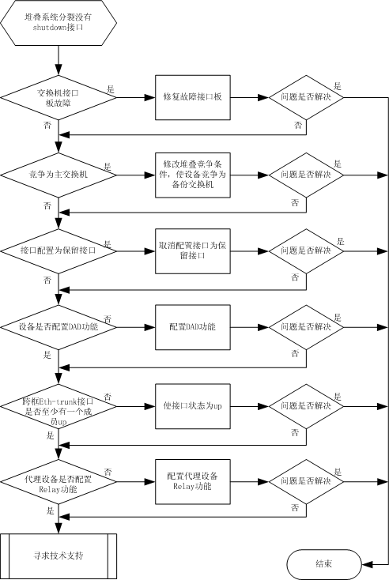

定位步骤
            - 检查设备配置了DAD的接口板是否出故障。
执行display device命令，查看设备信息。
<Switch>display device
Chassis 1 (Master Switch)
S9306's Device status:
Slot Sub Type Online Power Register Alarm Primar
- - - - - - - - - - - - - - - - - - - - - - - - - - - - - - - - - - - - - - -
1 - LE0MG24SA Present PowerOn Registered Normal NA
2 - LE0MF48TA Present PowerOn Registered Normal NA
4 - LE0MG48TA Present PowerOn Registered Normal NA
7 - LE0MSRUA Present PowerOn Registered Normal Master
1 LE0D0VSTSA00 Present PowerOn Registered Normal NA
8 - LE0MSRUA Present PowerOn Registered Normal Slave
1 LE0D0VSTSA00 Present PowerOn Registered Normal NA
PWR1 - - Present PowerOn Registered Normal NA
CMU1 - LE0DCMUA0000 Present PowerOn Registered Normal Master
FAN1 - - Present PowerOn Registered Normal NA
FAN2 - - Present PowerOn Registered Normal NA
- 如果显示信息中“Register”的信息为“Unregistered”即单板未注册，请检查接口板，参见单板注册失败的定位思路。
- 如果显示信息中“Register”的信息为“registered”即单板已注册，表明设备工作正常，请执行步骤2。
            - 查看设备是否竞争为主交换机。
执行display css status命令，查看设备的集群竞争条件。
<Switch>display css status
Property Item Property Value
Frame ID 1
Priority 100
Enable switch On
CSS master force Off
CSS status single
- 比较集群系统两台成员设备的竞争条件，如观察接口所在设备优先级高（所有集群竞选条件综合考虑，非单指以上显示信息中的Priority项），则修改两台设备的集群竞争条件使该设备在集群竞选中为备份交换机。
- 如果本设备在集群竞争中为备份交换机，请执行步骤3。
            - 查看Relay代理检测链路的接口是否配置成保留接口。
执行display dual-active verbose命令，查看配置成保留接口的接口信息。
<Switch>display dual-active verbose
Current DAD status: Detect
Dual-active direct detect interfaces configured:
Dual-active relay detect interfaces configured:
Eth-Trunk10
Excluded ports(configurable):
GigabitEthernet1/1/0/10
GigabitEthernet1/6/0/20
Excluded ports(can not be configured):
- 如果显示信息中的接口不是指定shutdown的接口，说明保留接口配置错误，更改配置DAD的保留接口。
- 如果显示信息中的接口是指定shutdown的接口，说明保留接口配置正常，请执行步骤4。
            - 查看集群系统配置的DAD方式。
执行display dual-active命令，查看配置的DAD方式信息。
<Switch>display dual-active
Dual-active direct detection enabled: NO
Dual-active relay detection enabled: YES
- 如果显示信息Dual-active direct detection enabled为NO、Dual-active relay detection enabled为NO，说明未配置DAD，请配置DAD检测方式为Relay代理。
- 如果显示信息Dual-active direct detection enabled为NO、Dual-active relay detection enabled为YES，说明配置了DAD检测方式为Relay代理，请执行步骤5。
            - 查看Relay代理检测链路接口的状态。
执行display interface brief | include up命令，查看接口的状态。
PHY: Physical
*down: administratively down
(l): loopback
(s): spoofing
(b): BFD down
(e): ETHOAM down
(dl): DLDP down
(d): Dampening Suppressed
InUti/OutUti: input utility/output utility
Interface PHY Protocol InUti OutUti inErrors outErrors
Eth-Trunk10 up up 0% 0% 0 0
GigabitEthernet1/1/0/17 up up 0% 0% 0 0
GigabitEthernet2/4/0/20 up up 0% 0% 0 0
- 如果显示信息中接口PHY为Down，请先根据以太网接口物理DOWN的定位思路排除接口Down的故障。
- 如果显示信息中接口PHY为Up，说明接口状态正常，请执行步骤6。
            - 查看代理设备是否配置了Relay功能。
执行display dual-active proxy命令，查看端口的状态。
Dual-active relay interfaces configured: Eth-Trunk10
- 如果显示信息为空白，说明代理设备未配置Relay功能，请配置代理设备Relay功能。
- 如果显示信息为指定配置Relay方式DAD的Eth-Trunk接口，说明接口状态正常，请执行步骤7。
            - 如果执行以上步骤后故障依然存在，请收集以上步骤执行结果及相关信息，并联系华为工程师。
----结束

通用信息采集方法
如果根据定位指导仍然无法定位现网问题，在问题反馈到研发时，请反馈以下信息（对于涉及非华为设备的，请按照对应的命令手册采集相关信息）：

网络拓扑
在反馈网络拓扑信息时，需要细化到设备名、系统MAC、互联端口名。

Display命令列表
命令 | 说明
display diagnostic-information | 一键式设备诊断信息收集命令
display css status all | 显示设备当前的CSS模块配置信息

以下命令行仅在V200R001及之后版本中有效:
命令 | 说明
display css system-mac | 各个主控板的system-mac的信息
display css channel | 设备集群线缆的连接信息
display css port css-port-id | 命令用来查看指定集群口的状态统计信息
display dual-active verbose | 查看DAD配置信息

收集交换机日志和诊断日志信息：
- 诊断信息的收集方法：
display diagnostic-information
- 日志文件和诊断日志：
Step 1: 普通模式下使用save logfile命令保存配置文件。
Step 2: 隐藏模式（V2R1版本后的诊断模式下）使用save diag-logfile保存诊断日志文件。
Step 3: 在PC上启动FTP Server，将主用日志文件和诊断日志文件取回PC。
：
- S9300，S7700系列框式交换机主用主控板的日志文件在cfcard:/logfile路径下，其他主控板的日志文件分别在[Frame ID]/[Slot ID]#cfcard:/logfile目录下。如采集2号框，8号槽位主控板的信息，需要从2/8#cfcard:/logfile目录下获取日志信息。
- 相应的日志文件名称为：
日志文件 | 诊断日志
log.log | log.dblg
- 主用主控板的日志文件和诊断日志文件必须采集，如果故障涉及主备倒换，备用主控板复位等故障，则必须采集备用主控板的日志文件和诊断日志。如果涉及集群系统的分裂等故障，需采集所有4块主控板中的日志和诊断日志，建议采集全部4块主控板的日志和诊断日志
- 当日志文件的大小超过阈值时，交换机会自动将日志文件归档，并以zip文件的格式保存。如：2012-11-27.05-00-25.log.zip，2012-11-15.05-22-32.diag.zip分别为归档的日志文件和归档的诊断日志。其中文件名表示归档的时间，因此必须采集问题故障时刻的日志和诊断日志。
如果无法使用FTP服务器，需要使用more命令采集，如：more log.log。V100R003及之后版本的诊断日志需要在使用display diag-logfile 命令(V100R003/V100R006在隐藏模式下，V200R001及之后版本在诊断模式下)收集，如：display diag-logfile cfcard:/logfile/log.dblg。如果日志文件较大，采集时间会非常长，建议尽量使用FTP下载日志文件。

典型故障案例

故障案例1: 集群连线错误导致集群不能正常建立的故障案例

故障现象描述及组网
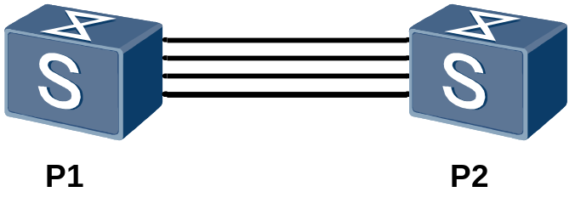

如上图所示，两台框式交换机已经使能集群功能、集群机框ID配置正确、集群线缆已经连接的情况下，集群系统无法建立。

问题根因说明
框式交换机的集群连线规则是固定的，错误的连线规则将会影响各个主控板之间报文交互，并导致集群系统无法建立。

问题判断方法
            - 在其中一台设备上使用display css status命令查看设备的集群状态，发现设备处于单框集群状态：
<Quidway> display css status
Property Item Property Value
Frame ID 2
Priority 1
Enable switch On
CSS master force Off
CSS status single
            - 使用命令terminal monitor和terminal trapping打开信息中心发送的告警信息功能，发现有大量集群线缆连接错误告警：
<Qwidway> terminal monitor
<Qwidway> terminal trapping
Info: Current terminal monitor is on.
Mar 31 2010 10:53:43 SYS-136 CSSM/4/STACKCONNECTERROR:OID 1.3.6.1.4.1.2011.5.25.183.1.22.11 Connect error, 2/13 CSS port 3 link to 1/14 port 2, this port should link to 1/13 port 2
Mar 31 2010 10:53:43 SYS-136 CSSM/4/STACKCONNECTERROR:OID 1.3.6.1.4.1.2011.5.25.183.1.22.11 Connect error, 2/13 CSS port 1 link to 1/13 port 4, this port should link to 1/14 port 4
Mar 31 2010 10:53:44 SYS-136 CSSM/4/STACKCONNECTERROR:OID 1.3.6.1.4.1.2011.5.25.183.1.22.11 Connect error, 2/13 CSS port 3 link to 1/14 port 2, this port should link to 1/13 port 2
Mar 31 2010 10:53:44 SYS-136 CSSM/4/STACKCONNECTERROR:OID 1.3.6.1.4.1.2011.5.25.183.1.22.11 Connect error, 2/13 CSS port 1 link to 1/13 port 4, this port should link to 1/14 port 4
Mar 31 2010 10:53:45 SYS-136 CSSM/4/STACKCONNECTERROR:OID 1.3.6.1.4.1.2011.5.25.183.1.22.11 Connect error, 2/13 CSS port 3 link to 1/14 port 2, this port should link to 1/13 port 2
Mar 31 2010 10:53:45 SYS-136 CSSM/4/STACKCONNECTERROR:OID 1.3.6.1.4.1.2011.5.25.183.1.22.11 Connect error, 2/13 CSS port 1 link to 1/13 port 4, this port should link to 1/14 port 4
Mar 31 2010 10:53:46 SYS-136 CSSM/4/STACKCONNECTERROR:OID 1.3.6.1.4.1.2011.5.25.183.1.22.11 Connect error, 2/13 CSS port 3 link to 1/14 port 2, this port should link to 1/13 port 2
Mar 31 2010 10:53:46 SYS-136 CSSM/4/STACKCONNECTERROR:OID 1.3.6.1.4.1.2011.5.25.183.1.22.11 Connect error, 2/13 CSS port 1 link to 1/13 port 4, this port should link to 1/14 port 4
Mar 31 2010 10:53:47 SYS-136 CSSM/4/STACKCONNECTERROR:OID 1.3.6.1.4.1.2011.5.25.183.1.22.11 Connect error, 2/13 CSS port 3 link to 1/14 port 2, this port should link to 1/13 port 2
Mar 31 2010 10:53:47 SYS-136 CSSM/4/STACKCONNECTERROR:OID 1.3.6.1.4.1.2011.5.25.183.1.22.11 Connect error, 2/13 CSS port 1 link to 1/13 port 4, this port should link to 1/14 port 4
Mar 31 2010 10:53:48 SYS-136 CSSM/4/STACKCONNECTERROR:OID 1.3.6.1.4.1.2011.5.25.183.1.22.11 Connect error, 2/13 CSS port 3 link to 1/14 port 2, this port should link to 1/13 port 2
Mar 31 2010 10:53:48 SYS-136 CSSM/4/STACKCONNECTERROR:OID 1.3.6.1.4.1.2011.5.25.183.1.22.11 Connect error, 2/13 CSS port 1 link to 1/13 port 4, this port should link to 1/14 port 4
从告警信息中可以知道存在连接错误，改动集群线缆的连接。
----结束

解决方案
根据告警提示信息，更改集群线缆的连接。
集群线缆重新连接后，其中有一个机框重启（进入集群合并），重启之后集群建立成功，故障排除。
例如本案例中，参考连线提示信息，拔出1/13的端口4，连接到1/14的端口4；把1/14的端口2连接到1/13到端口2。完成上述操作后，在可以看到集群合并，故障排除。

经验总结
在组建集群系统时，必须严格参照集群连线规则，注意集群的配置和集群的连线正确性。集群连线规则图如下：
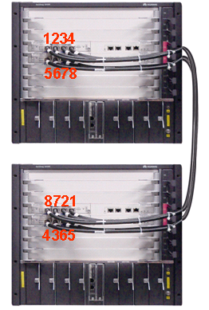

故障案例2: 集群通道故障案例

故障现象描述及组网
两台S9300设备已经使能集群功能、集群机框ID配置正确、集群线缆已经连接的情况下，集群建立后一条集群通道两端状态为Down。

问题根因说明
集群线缆故障或线缆上的光模块未插紧导致的集群通道不通。

问题判断方法
            - 登录设备，执行命令terminal monitor和terminal trapping打开信息中心发送的告警信息功能，发现集群端口Down的告警信息。
<Qwidway> terminal monitor
<Qwidway> terminal trapping
May 7 2012 21:08:00 Quidway CSSM/4/STACKLINKDOWN:OID 1.3.6.1.4.1.2011.5.25.183.3.3.2.1 1/14 CSS port 2 down.
            - 观察集群子卡上的ACT/LINK指示灯，Down掉的集群口对应的指示灯应当为熄灭状态。
            - 如果是V200R001版本，还可以执行命令display css channel,查看集群链路状态。
<Qwidway> display css channel
Chassis 1 || Chassis 2
================================================================
Num [SRUA HG] [VSTS Port(Status)] || [VSTS Port(Status)] [SRUA HG]
1 1/13 0/0 -- 1/13/0/1(UP 16G) ---||--- 2/7/0/4(UP 16G) -- 2/8 0/14
2 1/13 0/1 -- 1/13/0/3(UP 16G) ---||--- 2/8/0/2(UP 16G) -- 2/7 0/15
3 1/13 0/14 -- 1/14/0/4(UP 16G) ---||--- 2/7/0/1(UP 16G) -- 2/7 0/0
4 1/13 0/15 -- 1/14/0/2(DOWN NA) ---||--- 2/8/0/3(DOWN NA)-- 2/8 0/1
5 1/14 0/0 -- 1/14/0/1(UP 16G) ---||--- 2/8/0/4(UP 16G) -- 2/7 0/14
6 1/14 0/1 -- 1/14/0/3(UP 16G) ---||--- 2/7/0/2(UP 16G) -- 2/8 0/15
7 1/14 0/14 -- 1/13/0/4(UP 16G) ---||--- 2/8/0/1(UP 16G) -- 2/8 0/0
8 1/14 0/15 -- 1/13/0/2(UP 16G) ---||--- 2/7/0/3(UP 16G) -- 2/7 0/1
通过告警信息和集群链路状态，可知因为4号链路故障，检查集群线缆及集群相关模块是否正常，可排除故障。
----结束

解决方案
            - 检查集群电缆或者光纤、光模块的连接是否可靠，将集群电缆或者光模块重新插拔，插拔间隔建议大于5秒。如果重新连接后，集群链路两端状态为UP，组故障排除，否则，转入第二步。
            - 更换状态为Down的集群线缆。

经验总结
单个集群链路发生故障时，不会影响业务，但是发生故障的集群链路数量增多，集群分裂的风险增加，所以及时检查集群链路状态，排除集群链路故障。

故障案例3: 集群通道故障案例集群连线错误导致集群链路没有Up

故障现象描述及组网
两台设备已经使能了集群功能、集群机框ID配置正确、集群线缆已经连接的情况下，发现集群拓扑少于集群配置的链路数目。

问题根因说明
使用业务口集群方式组建集群，但没有按照连线方式连线。

问题判断方法
            - 在设备上查看集群配置及拓扑，发现有集群口的状态为Down，拓扑数少于配置数。
<Qwidway> display css css-port all
B : broadcast *down : administratively down
Logic Port Num Phy Port Status
(B)css-port1/1 3 XGigabitEthernet1/12/0/2 up
XGigabitEthernet1/12/0/3 down
XGigabitEthernet1/12/0/6 down

Logic Port Num Phy Port Status
(B)css-port2/1 3 XGigabitEthernet2/4/0/2 up
XGigabitEthernet2/4/0/3 up
XGigabitEthernet2/4/0/6 up
<Qwidway> display css channel
Chassis 1 || Chassis 2
=========================================================================
Num [Css-port] [Lpu Port] || [Lpu Port] [Css-port]
1 1/1 XGigabitEthernet1/12/0/2 XGigabitEthernet2/4/0/2 2/1
            - 执行命令terminal monitor和terminal trapping打开信息中心发送的告警信息功能，发现有集群连线错误告警。
<Qwidway> terminal monitor
<Qwidway> terminal trapping
Aug 14 2012 10:57:58 Huawei CSSM/4/CSUCONNECTERR:OID 1.3.6.1.4.1.2011.5.25.183.3.3.2.8 The connection between CSS port 2/4/0/3 and 2/4/0/6 is error.Reason: Loop
Aug 14 2012 10:57:58 Huawei CSSM/4/CSUCONNECTERR:OID 1.3.6.1.4.1.2011.5.25.183.3.3.2.8 The connection between CSS port 2/4/0/6 and 2/4/0/3 is error.Reason: Loop
连线告警中的Reason字段有三种输出信息。
- Loop：集群线缆相连的两个集群口位于同一个框上。
- 1 To 2：一个逻辑集群口中出的两根集群线分别连到了两块不同的集群板上。
- Unknown：其他原因，除以上两种原因以外的所有原因。
从上面的告警信息中可以判断，此故障是由集群线缆连到了同一个框上导致。
----结束

解决方案
检查导致环路的集群线缆，正确连接到对框物理集群口上。
正确连接集群线缆后，告警消除，配置的集群端口全部Up。

经验总结
业务口集群连线有两种形式。
- 1+0组网：配置一个逻辑集群端口，物理集群端口分布在一块单板上，依靠一块单板上的集群链路实现集群连接。
- 1+1组网：配置两个逻辑集群端口，物理集群端口分布在两块单板上，不同单板上的集群链路形成备份。
为保证集群系统稳定，集群连线时需注意以下几点：
- 每个逻辑集群口下加入的物理集群口数量不限，一个逻辑集群口下所有物理集群口只能与另一个逻辑集群口下物理集群口相连，不允许混连。
- 在1+1组网中，建议两块单板上的集群链路保持对称，即集群链路数量相同，同时对于S9312/S9312E，这两块单板不与6、7槽位进行混插。
- 对于1+0组网形式，如果物理集群端口所在的单板发生故障，将会导致集群分裂，建议使用1+1组网形式。

故障案例4: 业务口方式集群无法建立

故障现象描述及组网
两台设备已经使能集群功能、集群机框ID配置正确、集群线缆已经连接的情况下，发现集群无法建立。

问题根因说明
依次排除配置错误、光缆、光模块故障等因素所导致的系统无法建立。

问题判断方法
集群建立不成功，一般是由于配置错误、光缆、光模块故障等原因导致。
            - 检查两框的集群配置是否有问题。
<Qwidway> display css status
Property Item Property Value
Chassis ID 2
Priority 2
Enable switch On
CSS master force Off
CSS status master
CSS mode lpu
- 检查两框Enable switch字段，查看两框是否集群已经使能。
- 检查两框Chassis ID字段，查看两框是否配置了相同的集群ID，如相同则修改为不同的集群ID。
- 检查两框CSS mode字段，查看两框是否都配置了业务口集群LPU方式。
经检查集群配置正确，集群状态正常。
            - 检查两框的集群口配置及状态是否有问题。
<Qwidway> display css css-port
B : broadcast *down : administratively down
Logic Port Num Phy Port Status
(B)css-port2/1 1 XGigabitEthernet2/4/0/2 down
css-port2/2 0
- 检查两框的集群口物理连线和集群口配置是否相对应。
- 检查连线是否有错误，可根据告警提示判断。
- 检查状态为Down的链路，其光模块是否没有插牢，或者发生光纤故障。
经检查，集群口配置正常，由于连接集群口XGigabitEthernet2/4/0/2的光纤已坏，无法传输信号。

解决方案
更换发生故障的光纤。
更换光纤后，集群链路状态变为Up，集群正确建立。

经验总结
无。

FAQ

两台单独的框式交换机作集群，集群后集群ID是怎样变化的？
在使能集群功能后，需要重启设备才能生效。规划配置为备的设备，需要使用命令行为该设备配置一个不同的集群ID。如果要取消集群ID，需要去使能CSS，然后再重启设备才能取消。

框式交换机使能集群后，交换机的端口如何编号？
设备使能集群功能后，S9300&S9300E中的端口编号将采用“端口类型 框号/槽位号/子槽号/端口号”的形式。

框式交换机的集群子卡是否支持热插拔？
集群子卡不支持热插拔，请勿在主控板上电的情况下插拔集群子卡。

集群线缆是否支持热插拔？
集群线缆支持热插拔。

集群后集群系统的配置和集群前两台设备的配置有无关系？如果有关系，是否存在合并、冲突、覆盖等操作？
集群配置按Master设备配置启动。集群启动后，将Master设备的配置文件同步到Slave设备上。

框式交换机支持多少台集群？
目前只支持2台，2台交换机的角色分别为Master和Slave。

集群后，如何判断哪台交换机是Master？
集群后，两台设备变为了一台设备，通过命令行无法直接查看。可以观察集群卡上的灯的信息得到集群ID，LED灯亮对应的数字就是本机集群ID，再通过命令行display css status all通过集群ID查到对应的Master设备。

集群中一台离开时，是否影响现有业务？
当一台设备离开时，影响该设备的业务。

加入集群时，是否影响现有业务？
有设备加入集群时，两台设备进行集群合并，被选为Slave的设备会进行重启，Slave设备配置丢失，影响Slave设备的业务。

集群分裂时，是否影响现有业务？
集群分裂时，Slave设备自动升为Master设备，集群系统变为两台相互独立的设备，原来的跨框业务中断。

集群的两台设备各有一个GE端口作为Eth-Trunk成员并与对端的一台交换机的Eth-Trunk相连，当集群分裂后，能否自动关闭其中一个端口？
不能，分裂后还是保持原有的各自的配置不变。

框式交换机集群卡、线缆是否支持热拔插？
集群卡不支持热插拔，线缆可以插拔，但是会影响集群带宽。

集群卡带宽是多少，拔掉一个集群线缆是否影响业务，拔的时候有没有丢包？
每条集群线缆支持16G的带宽，每个集群卡有4个端口，带宽为4*16G=64G。
目前只能容忍一条链路故障，会影响集群的带宽从12.5%～25%不等，拔的时候肯定会有丢包。

集群功能是否需要单独的License？
集群功能不需要单独的License，框式交换机从V100R003版本起开始支持。

集群的情况下，如何申请License？
收集组成集群系统中两台设备的ESN，通过这两台设备的ESN号申请一个License，在主交换机激活该License时，该License会同步到备份交换机上。集群分裂后，License仍能正常使用。

集群后系统只有一个MAC地址，选择哪台设备MAC作为系统MAC，如果分裂或者重新竞争会不会发生变化？
集群建立后，使用Master设备作为系统的MAC。分裂后出现两台设备的MAC和IP冲突，需要手动进行设备间的隔离，如shutdown主备互连的端口，或者重启设备。

集群后配置有哪些限制，与集群前有哪些差别？
集群以后，不支持ISSU、PoE、时钟特性；呈现的接口形式是四维接口，如GE2/1/0/1，2表示框的编号。
- 缩略语
CSS | Cluster Switch System | 集群交换机系统

